Oxytocin und Veränderung sozialer Kognitionen

Menschen mit einer psychotischen Erkrankung:
Störungsbild und Interventionen
Veranstaltung Uni Fribourg HS 2022
Julia Weber
julia.weber@unifr.ch
29.11.2022

Inhaltsverzeichnis

Abstract 3
1. Soziale Kognition 4
2. Oxytocin 5
3. Metaanalyse zur intranasalen Anwendung von Oxytocin bei Personen mit Schizophrenie: Bürkner et al. 2017 6
4. Diskussion 9
5. Literaturverzeichnis 10

Abstract
Personen mit Schizophrenie weisen neben einer Positiv- und Negativsymptomatik ebenfalls Defizite in kognitiven Fähigkeiten auf, wobei eine Verschlechterung sozialer Kognitionen sichtbar ist (Yamada et al., 2019). Da dem Neuropeptid Oxytocin eine wichtige Funktion in den Bereichen der sozial-kognitiven Fähigkeiten zukommt, wurde das Oxytocinlevel bei Schizophrenie genauer betrachtet, wobei eine dysfunktionale Veränderung des Oxytocin-Systems sichtbar wurde (Luckhaus et al., 2019). Aufgrund dieser Belege untersuchten verschiedenste Studien die Wirkung von exogen verabreichtem Oxytocin auf soziale Kognitionen bei Schizophrenie, wobei die Resultate kontrovers ausfielen (Strauss et al., 2019). Zahlreiche Studien können eine globale Wirkung von Oxytocin auf die Verbesserung sozialer Kognitionen nicht belegen. Jedoch werden selektive Effekte auf bestimmte Kognitionsbereiche diskutiert (Bürkner et al., 2017). Um eine fundierte Aussage über eine allenfalls spezifische Wirkung von Oxytocin auf sozial-kognitive Funktionen bei Schizophrenie machen zu können, sind weitere Studien vor allem im Bereich höherer sozialer Kognitionen nötig.

Soziale Kognition
Bei der sozialen Kognition handelt es sich um ein multidimensionales psychologisches Konstrukt, welches beschreibt, wie die soziale Umwelt wahrgenommen und verarbeitet wird und wie dadurch das Verhalten beeinflusst werden kann. Das Aufweisen von Kompetenzen in sozialer Kognition ist somit bei sozialen Interaktionen von grosser Bedeutung (Feeser, 2015). Die soziale Kognition lässt sich grob in fünf Bereiche unterteilen: Theory of Mind, soziale Wahrnehmung, soziales Wissen, Emotionserkennung und Kausalattributionsstil. Unter Theory of Mind wird die Fähigkeit verstanden, sich in andere Personen hineinversetzen zu können, mentale Zustände wahrzunehmen und daraus Rückschlüsse über Verhalten, Gefühle, Intentionen und Überzeugungen zu ziehen. Soziale Wahrnehmung bezieht sich auf die Perzeption und Interpretation sozial relevanter Informationen. Die daraus resultierende, zur Situation passende und erwartete Übernahme sozialer Verhaltensweisen und Regeln wird unter dem Begriff soziales Wissen zusammengefasst. Dabei ist eine korrekte soziale Wahrnehmung notwendig, um soziales Wissen im Kontext richtig anwenden zu können. Emotionserkennung bezeichnet die Fähigkeit, Emotionen anhand nonverbaler Stimuli und paraverbaler Hinweise zu erkennen. Dazu gehören beispielsweise der Gesichtsausdruck und die Stimmmodulation. Der Kausalattributionsstil beschreibt die Ursachenzuschreibung erlebter Ereignisse, bei der sich oft eine Voreingenommenheit für den persönlichen Nutzen zeigt. Dabei werden generell positive Ereignisse persönlichen, also internen Faktoren und negative Geschehnisse äusserlichen, also externen Ursachen zugeschrieben (Perez-Rodriguez et al., 2015). Die unterschiedlichen Fähigkeiten, die zum Konzept der sozialen Kognition gehören, bilden eine hierarchische Struktur. Diese umfasst die verschiedenen Vorgänge der sozialen Informationsverarbeitung. Einerseits verfügen wir über grundlegende, automatische «Bottom-up» Prozesse, welche eine Verarbeitung von Informationen auf niedriger Ebene beinhalten. Sie sind mit der Wahrnehmung äusserer Erfahrungen verbunden und beinhalten beispielsweise die Emotionserkennung. Andererseits weisen wir «Top-down» Prozesse auf, welche als komplexere bewusste Vorgänge der Informationsverarbeitung auf höherer Ebene angesehen und auf strategische und reflexive Fähigkeiten zurückgeführt werden. Dazu zählen unter anderem Theory of Mind, Empathie und moralisches Denken (Fischer-Shofty, 2014).
Verschiedene psychische Erkrankungen können zu einer Beeinträchtigung sozialer Kognitionen führen. Dazu zählen sowohl Depression und Bipolare Störung, als auch Schizophrenie (Perez-Rodriguez et al., 2015), wobei ich mich hier auf letztere Störung beschränke. Schizophrenie ist neben positiven Symptomen wie Halluzinationen und Wahnvorstellungen, und negativen Symptomen wie Apathie, Anhedonie und sozialem Rückzug auch durch kognitive Merkmale gekennzeichnet. Der meist chronische Verlauf führt zu einer Verschlechterung kognitiver und sozialer Funktionen, wobei eine kognitive Beeinträchtigung während des gesamten Krankheitsverlaufs sichtbar ist. Dabei sind neurokognitive Bereiche wie etwa Gedächtnis, Aufmerksamkeit, exekutive Funktionen, Sprache und Intelligenz, sowie auch soziale Kognitionen wie Theory of Mind und Emotionserkennung betroffen (Yamada et al., 2019).

Oxytocin
Oxytocin ist ein Neuropeptid, welches sowohl peripher als Hormon als auch zentral als Neurotransmitter wirkt. Es wird endogen im Hypothalamus synthetisiert und anschliessend im Blutkreislauf sowie in das zentrale Nervensystem freigesetzt (Feeser, 2015), wo es als Neuromodulator funktioniert. Es bindet an Rezeptoren und beeinflusst somit verschiedene Hirnregionen, welche für die soziale Kognition wichtig sind wie beispielsweise Amygdala, Hippocampus und präfrontalen Kortex (Perez-Rodriguez et al., 2015). Oxytocin hat dadurch eine wichtige Rolle im Bindungsverhalten, sozialer Annäherung und Vertrauen, Anerkennung, sozialem Gedächtnis, Emotionserkennung, Empathie und der Fähigkeit zur Interpretation mentaler Zustände, Stressreaktion und Reduktion von Angst, sowie bei der Entstehung von Eifersucht (Feeser, 2015; Perez-Rodriguez et al., 2015). Diese Effekte entstehen einerseits durch die Wirkung des Oxytocins selbst, andererseits beeinflusst Oxytocin auch weitere Neurotransmitter wie Dopamin, Serotonin und Glutamat, wirkt sich auf die Reaktivität der Hypothalamus-Hypophysen-Nebennieren-Achse (HPA) aus und vermindert die Cortisolausschüttung (Perez-Rodriguez et al., 2015).
Da Oxytocin im Bereich der sozialen Kognition eine wichtige Funktion innehat und gewisse psychische Erkrankungen wie Schizophrenie in diesen Fähigkeiten Defizite aufweisen, wurde das Oxytocinlevel bei schizophrenen Personen sowohl im Blutplasma als auch im Liquor genauer untersucht. Studien deuten auf eine dysfunktionale Veränderung des Oxytocin-Systems bei Schizophrenie hin, wobei sich die Resultate teilweise widersprechen (Luckhaus et al., 2019; Strauss et al., 2019). Einerseits wird vermutet, dass sich bei Schizophrenie sowohl im Liquor als auch im Blutplasma erhöhte Oxytocinwerte zeigen, wobei möglicherweise sogar ein Zusammenhang zwischen dem Anstieg des Oxytocinlevels und dem Ausmass der Positivsymptomatik besteht. Dies kann jedoch durch verschiedene Faktoren wie Geschlecht, Genetik, Umweltfaktoren und sozial-emotionale Kompetenzen beeinflusst werden. Dabei wird eine zerebrale Reduktion der Oxytocinrezeptor-Transkription und eine erhöhte endogene Oxytocinfreisetzung angenommen (Luckhaus et al., 2019). Andererseits wird auf einen Zusammenhang zwischen niedrigem endogenen Oxytocinspiegel und schlechterer sozialer Kognition hingewiesen. Aufgrund der Belege für einen Zusammenhang zwischen endogenem Oxytocin und sozial-kognitiver Beeinträchtigung, wurde in verschiedensten Studien untersucht, ob exogen verabreichtes Oxytocin die soziale Kognition verbessert (Strauss et al., 2019). Die exogene Anwendung von Oxytocin erfolgt stets über eine transnasale Applikation anhand von Nasensprays, da Oxytocin aufgrund seiner molekularen Struktur nach peroraler Einnahme nicht bioverfügbar wird. Es wird vermutet, dass die Aufnahme des Stoffes direkt transnasal über eine interstitielle oder transzelluläre Passage und nicht primär über den Blutkreislauf zustande kommt, weil Oxytocin die Blut-Hirn-Schranke nicht gut durchdringen kann. Eine sichtbare Erhöhung der Konzentration im Liquor, Amygdala und Hippocampus setzt circa eine Stunde nach transnasaler Gabe des Oxytocins ein. Die Wirksamkeit für verbesserte Fähigkeiten in sozial kognitiven Bereichen bei Psychose wird jedoch, wie nachfolgend dargelegt, kontrovers diskutiert (Luckhaus et al., 2019).

Metaanalyse zur intranasalen Anwendung von Oxytocin bei Personen mit Schizophrenie: Bürkner et al. 2017
Das Ziel dieser Metaanalyse war die Untersuchung der Auswirkung von intranasal appliziertem Oxytocin auf die Kognition bei Schizophrenie. Einerseits wollten die Autoren eine Effektgrössenschätzung anhand eines meta-analytischen Gesamteffekts für soziale Kognition und Neurokognition vornehmen. Andererseits wollten sie die Wirksamkeit von Oxytocin auf niedriger und hoher Ebene der sozialen Kognition genauer beleuchten. Zudem wurde die Heterogenität zwischen den in der Metaanalyse verwendeten Studien und den Bereichen der Kognition untersucht. Die Suche nach passenden Forschungsartikeln erfolgte hauptsächlich im Web of Science und PubMed, wobei nachfolgende Kriterien erfüllt werden mussten: Diagnose mit Schizophrenie oder eng verwandten Störungen, intranasale Verabreichung von Oxytocin als Interventionsmassnahme, Vergleich mit Placebo, psychometrische Bewertung der sozialen Kognition und Neurokognition, sowie eine randomisierte und doppelblinde Studiendurchführung. Final wurden für die Metaanalyse 12 Studien mit insgesamt Daten von 273 Personen verwendet. Dabei bezogen sich 11 Studien auf die soziale Kognition (siehe Figure 1). Total waren 88% der untersuchten Personen männlich und das Durchschnittsalter betrug 37 Jahre. Die Versuchsteilnehmerzahl einzelner Studien variierte zwischen 5 und 52 Personen.
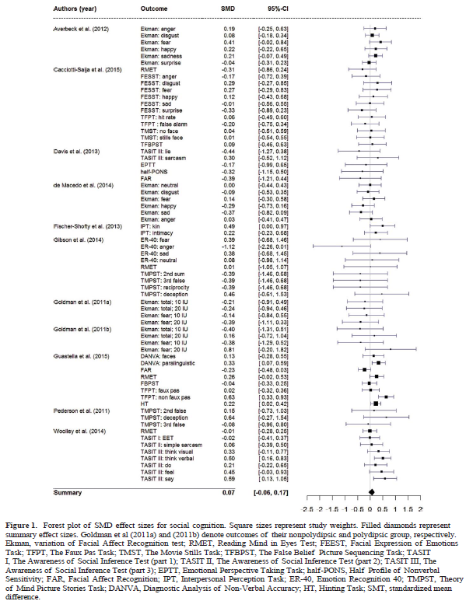
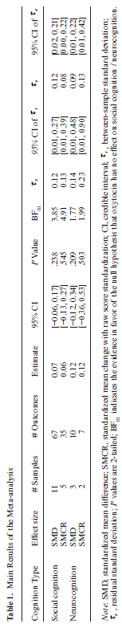
Die sozialen Kognitionen wurden anhand verschiedenster Tests zur Emotionserkennung, Theory of Mind und dem Bewusstsein sozialer Interferenz gemessen, wobei zwischen Informationsverarbeitung auf niedriger und höherer Ebene unterschieden wurde. Die Messung von Neurokognitionen erfolgte über die Erfassung des neuropsychologischen Status, Wortlernaufgaben und Buchstaben-Zahlen-Reihenfolgen. Für die statistische Analyse wurde eine hierarchische Bayes’sche Meta-Analyse durchgeführt. Als primäre Effektgrösse diente die standardisierte mittlere Differenz (SMD), welche erzielte Testwerte der Experimental- und Kontrollgruppe nach der Behandlung vergleicht. Falls vorhanden wurde die standardisierte mittlere Veränderung mit Rohwert-Standardisierung (SMCR) ermittelt, die zudem erzielte Werte vor und nach der Intervention betrachtet. Um die Heterogenität der verwendeten Studien einschätzen zu können, berechneten die Autoren die Varianz zwischen den Resultaten innerhalb gleicher wie auch verschiedener Stichproben. Die Resultate zeigen, wie in Tabelle 1 ersichtlich ist, keinen signifikanten Effekt intranasaler Oxytocinanwendung sowohl auf die soziale Kognition (SMD = 0.07, CI = [-0.06, 0.17], p = .238), als auch auf die Neurokognition (SMD = 0.12, CI = [-0.12, 0.34], p = .209). Die Bayes-Faktoren wiesen ausserdem eine moderate Evidenz zugunsten der Nullhypothese auf, ohne Evidenz für soziale Kognition (BF01= 3,85) und nicht eindeutigen Resultaten für Neurokognition (BF01 = 1,77), mit einer moderaten Heterogenität (rs = 0.12 bzw. rs = 0.14).

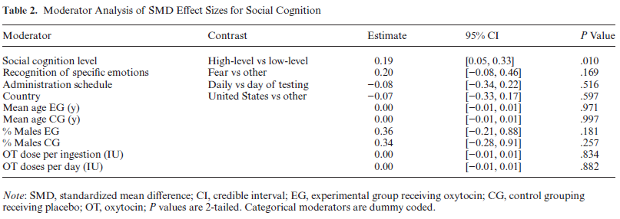
Verschiedene weitere Daten, wie das Niveau der sozialen Kognition, Geschlecht, Alter, Land, Erkennung von Angst im Vergleich zu anderen Emotionen sowie die Oxytocindosis und Anzahl der Verabreichung wurden zudem als Moderatorvariablen kategorisiert und separat analysiert. Wie in Tabelle 2 zu sehen ist, ergibt nur das Niveau der sozialen Kognition (niedrig vs. hoch) eine signifikante Heterogenität zwischen den Ergebnissen. Dabei weist intranasal appliziertes Oxytocin einen geringen Effekt auf höhere (SMD = 0.20, CI = [0.05, 0.33]), jedoch nicht auf niedrigere soziale Kognition (SMD = 0.01, CI = [-0.11, 0.11]) auf. Dieser Effekt ist jedoch gegenüber Sensitivitätsanalysen nicht robust.

Insgesamt lässt sich bei einer Verabreichung von Oxytocin keine allgemeine Wirkung auf die soziale Kognition und Neurokognition bei Schizophrenie feststellen. Jedoch deutet diese Studie auf eine möglicherweise selektive Wirkung von Oxytocin auf soziale Kognition mit hohem Niveau hin. Eine Limitation der Metaanalyse ist die Abhängigkeit von publizierten Studien, was die Sensitivität gegenüber einem Publikationsbias erhöht. Zudem wurden in den einzelnen Studien jeweils nur eine geringe Anzahl von Probanden untersucht, wodurch kleine Effekte aufgrund mangelnder Teststärke oft nicht entdeckt werden können. Darüber hinaus basiert die Metaanalyse auf nur 12 Studien mit insgesamt 273 Personen, womit die erhaltenen Resultate unter Vorbehalt zu interpretieren sind.
Bei einem Review, das sozial kognitive Fähigkeiten in frühen Stadien der Schizophrenie genauer betrachtete, ist nach einer Oxytocinapplikation ebenfalls keine Verbesserung sozialer Kognitionen sichtbar (Yamada et al., 2019). Eine weitere Studie untersuchte die Kombination eines kognitiv-behavioralen Trainings sozialer Fähigkeiten mit einer Anwendung von Oxytocin bei schizophrenen Personen genauer, wobei ein zusätzlicher Effekt durch exogen verabreichtes Oxytocin erwartet wurde. Jedoch konnte weder das Training allein noch eine Kombination mit Oxytocin die Fähigkeiten der sozialen Kognition signifikant erhöhen und somit keinen Nutzen von Oxytocin aufzeigen (Strauss et al., 2019). Im Gegensatz dazu kommt ein anderes Review zum Schluss, dass Oxytocin ein potenzieller Wirkstoff bei Schizophrenie darstelle, der soziale Dysfunktionen normalisieren könnte (Bukovskaya & Shmukler, 2016). Ausserdem zeigen zwei Studien, welche im Rahmen einer Dissertation durchgeführt wurden, bei Schizophrenie nach Verabreichung von Oxytocin eine verbesserte Emotionserkennung und soziale Wahrnehmung (Fischer-Shofty, 2014).

Diskussion
Oxytocin ist ein Neuropeptid, welchem eine wichtige Rolle im Zusammenhang mit der sozialen Kognition zugeschrieben wird. Die Wirkung von Oxytocin auf die Veränderung sozialer Kognitionen bei Schizophrenie wird jedoch kontrovers diskutiert. Einerseits berichten mehrere Studien und ein Review positive Ergebnisse sozial-kognitiver Fähigkeiten nach Anwendung von Oxytocin. Dies ist jedoch unter Vorbehalt zu betrachten, da sowohl die Metaanalyse von Bürkner et al. 2017 als auch neuere Studien bei schizophrenen Personen keine globale Wirkung von Oxytocin auf die Verbesserung sozialer Kognitionen belegen können. Es werden lediglich selektive Effekte auf bestimmte Bereiche als möglich erachtet. Um eine fundierte Aussage über eine allenfalls spezifische Wirkung von Oxytocin auf sozial-kognitive Funktionen bei Schizophrenie machen zu können, sind weitere Studien vor allem im Bereich höherer sozialer Kognitionen nötig. Dabei sollte das grosse Symptomspektrum von Schizophrenie, die Heterogenität zwischen den Versuchspersonen und die unterschiedlichen Behandlungsmethoden berücksichtigt werden. Des Weiteren ist eine gegenseitige Beeinflussung von Oxytocin mit anderen Neurotransmittern wie Dopamin und Serotonin, welche bei der Medikation von Schizophrenie eine wichtige Bedeutung haben, bekannt. Deshalb könnte eine genauere Untersuchung der Wirkungsweise von exogen appliziertem Oxytocin und den komplexen Zusammenhängen mit antipsychotischen Medikamenten von Nutzen sein (Bürkner et al., 2017).

Literaturverzeichnis
Bukovskaya, O., & Shmukler, A. (2016). Oxytocin and Social Cognitions in Schizophrenia: A Systematic Review. Psychiatric Quarterly, 87(3), 521–543. https://doi.org/10.1007/s11126-015-9407-x
Bürkner, P.-C., Williams, D. R., Simmons, T. C., & Woolley, J. D. (2017). Intranasal Oxytocin May Improve High-Level Social Cognition in Schizophrenia, But Not Social Cognition or Neurocognition in General: A Multilevel Bayesian Meta-analysis. Schizophrenia Bulletin, 43(6), 1291–1303. https://doi.org/10.1093/schbul/sbx053
Feeser, M. (2015). Modulating Social Cognition: Effectiveness of Oxytocin Application and Transcranial Direct Current Stimulation [PhD Thesis]. http://dx.doi.org/10.17169/refubium-7212
Fischer-Shofty, M. (2014). The Effect of Intranasally Administered Oxytocin on Social Cognition of Healthy People and Patients with Schizophrenia [University of Haifa]. https://www.proquest.com/docview/2587649697#
Luckhaus, C., Juckel, G., & Hurlemann, R. (2019). Oxytocin bei Schizophrenie. Der Nervenarzt, 90(3), 277–284. https://doi.org/10.1007/s00115-018-0615-0
Perez-Rodriguez, M. M., Mahon, K., Russo, M., Ungar, A. K., & Burdick, K. E. (2015). Oxytocin and social cognition in affective and psychotic disorders. European Neuropsychopharmacology, 25(2), 265–282. https://doi.org/10.1016/j.euroneuro.2014.07.012
Strauss, G. P., Granholm, E., Holden, J. L., Ruiz, I., Gold, J. M., Kelly, D. L., & Buchanan, R. W. (2019). The effects of combined oxytocin and cognitive behavioral social skills training on social cognition in schizophrenia. Psychological medicine, 49(10), 1731—1739. https://doi.org/10.1017/s0033291718002465
Yamada, Y., Inagawa, T., Sueyoshi, K., Sugawara, N., Ueda, N., Omachi, Y., Hirabayashi, N., Matsumoto, M., & Sumiyoshi, T. (2019). Social Cognition Deficits as a Target of Early Intervention for Psychoses: A Systematic Review. Frontiers in Psychiatry, 10. https://doi.org/10.3389/fpsyt.2019.00333

